Francisco Soler, Andréz Guerrero, Julio Alejandro Gómez, Mariana Villabona Martínez.
Proyecto Transversal
Gestión de Proyectos de Investigación y Ciencia Abierta
- Introducción y Contexto
Artículo. El artículo “Estimating a Social Cost of Carbon for Global Energy Consumption” busca generar una estimación empírica del costo social del carbono (SCC) monetario asociado al consumo energético global. La métrica busca capturar los daños económicos futuros provocados por emisiones adicionales de una tonelada de CO2.
Para cumplir el objetivo anterior, el artículo adopta un enfoque “bottom-up” con un modelo Data-Driven Spatial Climate Impact Model (DSCIM); contrario al tradicional Integradet Assesment Model (AIMs) utilizado para este tipo de prácticas. Los autores utilizan una base de datos global que combina información sobre el consumo energético, el clima, los ingresos y la población para 146 países, entre 1971 y 2010. Luego estiman econométricamente cómo responde el consumo energético a variaciones en la temperatura, teniendo en cuenta diferencias de ingresos y clima entre países.
Los resultados muestran que el calentamiento global aumentará el consumo de electricidad (principalmente por mayor uso de aire acondicionado) pero reducirá el consumo de combustibles usados para calefacción. A nivel agregado global, estas fuerzas se compensan parcialmente. Por ello, el estudio encuentra que el impacto neto del cambio climático sobre el gasto energético global podría ser pequeño e incluso negativo, con estimaciones del SCC energético entre −3 y −1 dólares por tonelada de CO₂, dependiendo del descuento aplicado. Sin embargo, destaca que el efecto es heterogéneo y que en economías emergente que presenten una mayor exposición a climas con altas temperaturas, el efecto podría tener repercusiones negativas.
Objetivo de la reproducción. El objetivo es replicar las primeras etapas del proceso empírico del artículo, específicamente Step 1 y Step 2 del repositorio del proyecto, que corresponden a la construcción del Dataset y la estimación econométrica de la relación entre temperatura y consumo energético.
En el Step 1, el propósito es reconstruir el Dataset utilizado en el estudio combinando múltiples fuentes de información global. Este paso incluye la limpieza y armonización de datos de consumo energético provenientes de la International Energy Agency (IEA), datos climáticos históricos del Global Meteorological Forcing Dataset (GMFD) y variables socioeconómicas como ingreso per cápita y población. Posteriormente, estos datos se integran en un panel país-año que permite analizar la relación entre clima y consumo energético.
En el Step 2, el objetivo es estimar econométricamente cómo las variaciones en la temperatura afectan el consumo energético. Para ello se utilizan regresiones que relacionan cambios en temperatura con cambios en consumo de electricidad y otros combustibles, considerando heterogeneidad según niveles de ingreso y condiciones climáticas. Estas estimaciones permiten recuperar la relación empírica fundamental entre temperatura y demanda energética que posteriormente es utilizada en el artículo para proyectar impactos del cambio climático en el largo plazo.
La razón por la cual se replicaron estos procesos es porque la construcción de la base de datos, además del primer conjunto de resultados, representaban gran parte del proceso de generación y análisis de datos del Paper original. Además, este proceso implicaba el uso de gran parte de las lecciones vistas en clase, como el uso de la terminal para configurar el ambiente de trabajo, el correr un proceso casi automatizado que corría todos los códigos y también hacía uso de Stata, Python y R. Por otra parte, las regresiones son el core del ejercicio, por lo que eran la forma de comprobar que el ejercicio de replicación generaba los resultados antes encontrados.
Recursos utilizados. Para la reproducción se utilizan los recursos proporcionados por los autores en el repositorio público del proyecto, el cual contiene parte del código, documentación y estructuras de datos necesarias para replicar el análisis.
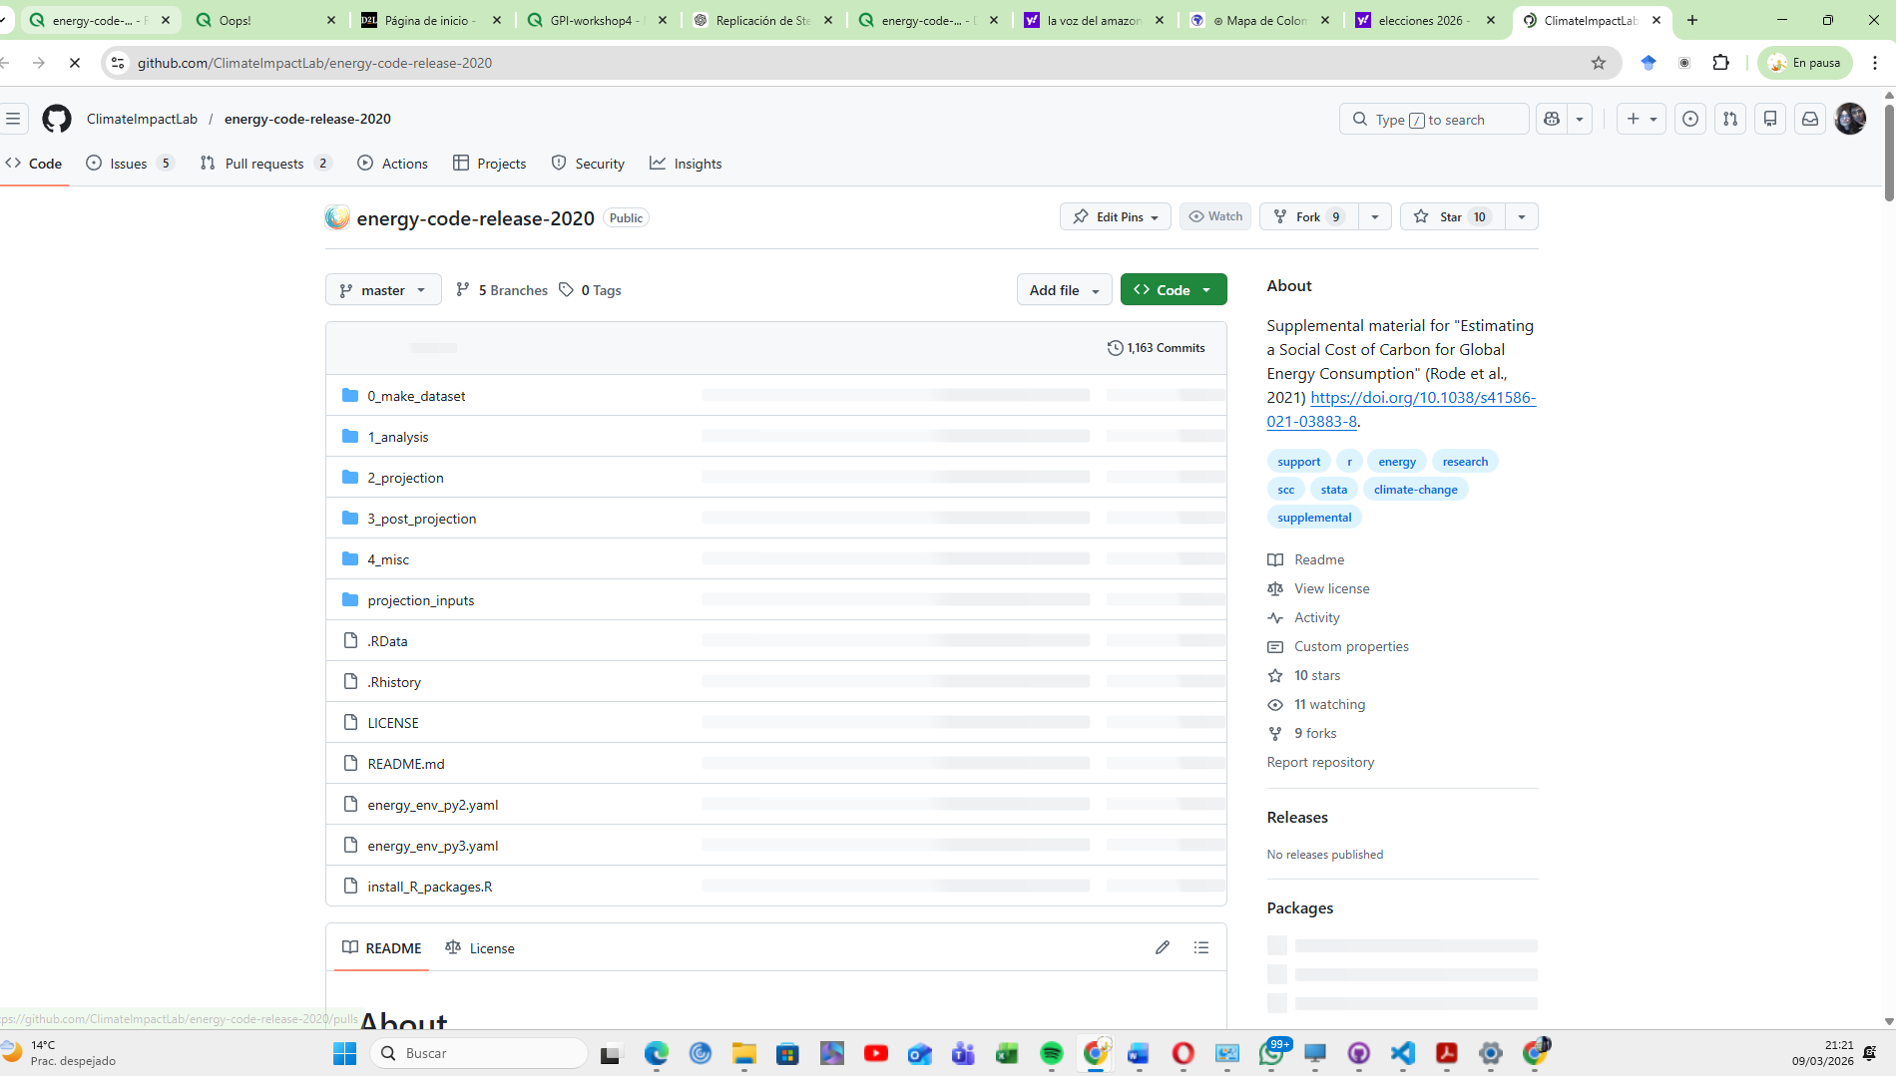
Fig.1 Repositorio original de “Estimating a Social Cost of Carbon for Global Energy Consumption” (Rode er al, 2021)
El repositorio incluye principalmente scripts de procesamiento de datos y estimación econométrica que permiten ejecutar los pasos iniciales del análisis. En particular, el código disponible permite reconstruir el dataset final utilizado en las regresiones y ejecutar los modelos econométricos que estiman la relación entre temperatura y consumo energético.
Los datos utilizados provienen de varias fuentes. El consumo energético se obtiene del World Energy Balances de la International Energy Agency (IEA), mientras que los datos climáticos provienen del Global Meteorological Forcing Dataset (GMFD), que ofrece información diaria de temperatura y precipitación a una resolución espacial de 0.25 grados. Además, se utilizan datos de ingreso per cápita y población, provenientes del Banco Mundial e integrados en las bases de la IEA. Los autores referencian a Zenodo que contiene todos los datos a utilizar y que deben descargarse para la replicación.
Aunque la información era en general accesible, la configuración del entorno computacional representó un desafío para algunos miembros del equipo, como se detallará más adelante. Además, el uso de Stata, R y Python exigió especificar las versiones de cada software en el entorno. Si bien la mayoría de las instrucciones de replicación eran claras, es posible que no se hayan documentado ciertos pasos adicionales necesarios para garantizar una reproducción completa del análisis.
- Metodología de Reproducción
Estrategia implementada. Como se mencionó anteriormente, la estrategia de reproducción se basó en replicar las primeras etapas del flujo de trabajo computacional del estudio, correspondientes a la construcción del dataset y a la estimación econométrica de la relación entre temperatura y consumo energético. Estos pasos constituyen la base empírica del artículo, ya que permiten reconstruir el conjunto de datos utilizado por los autores y estimar la relación fundamental entre variables climáticas y consumo energético.
El proceso de reproducción se organizó en tres fases principales. En primer lugar, se generó un fork sobre el repositorio original del Paper y este fue compartido con todos los miembros del equipo. Posteriormente, y en el computador de cada integrante, se configuró el entorno computacional necesario para ejecutar el código del repositorio y sus dependencias. En segundo lugar, se reconstruyó el conjunto de datos mediante la limpieza, transformación y combinación de múltiples fuentes de información, incluyendo datos de consumo energético, variables climáticas y datos socioeconómicos. Finalmente, se ejecutaron los procedimientos econométricos que estiman la relación entre temperatura y consumo energético, generando las regresiones y resultados que constituyen la base del análisis del estudio.
Este enfoque permitió replicar las etapas iniciales del pipeline de investigación, manteniendo la estructura modular del repositorio original y siguiendo la lógica de reproducibilidad planteada por los autores.
Entorno computacional. Para la reproducción se utilizó el entorno computacional propuesto en el repositorio original del estudio que sigue el siguiente flujo de trabajo.
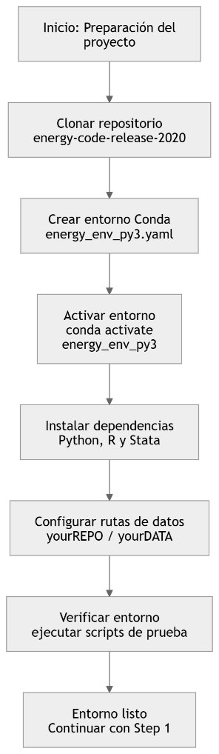
Fig.2 Pipeline inicial: configuración del entorno computacional, siguiendo modelo sugerido por los autores

Como se observa en la figura 2, en primer lugar se clonó el repositorio del proyecto desde GitHub y se configuró el entorno de trabajo utilizando Conda. El entorno fue creado a partir del archivo de configuración proporcionado en el repositorio (energy_env_py3.yaml) y posteriormente activado para ejecutar los scripts del proyecto. Este entorno incluye las librerías necesarias para el procesamiento de datos y para la ejecución de los scripts en Python. Además, el flujo de trabajo requiere la disponibilidad de Python, R y Stata, ya que el repositorio combina herramientas de diferentes lenguajes para distintas etapas del procesamiento y análisis de datos.
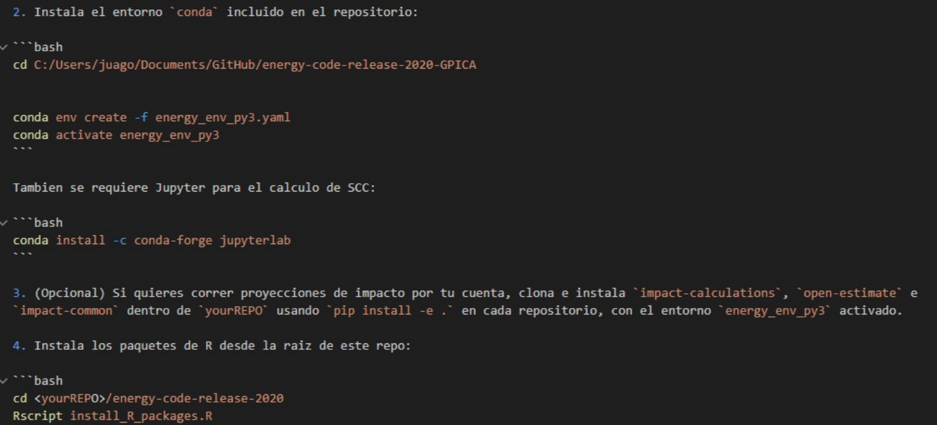
Fig.3 Configuración del entorno de trabajo utilizando Conda.
Una vez configurado el entorno, se establecieron las rutas de trabajo para los datos y los resultados del proyecto, garantizando que los scripts pudieran acceder correctamente a todos los archivos necesarios. No obstante, estas rutas debían definirse como variables de entorno del sistema, lo que generó dificultades en algunos de los computadores. En particular, ciertos nombres de variables clave ya estaban siendo utilizados por otros programas, especialmente aquellos relacionados con SQL, lo que impidió una configuración óptima y uniforme entre los dispositivos del equipo.
Finalmente, se realizaron pruebas iniciales para verificar que las dependencias y configuraciones funcionaran correctamente antes de ejecutar las etapas de procesamiento y análisis.
Procesamiento y configuración de datos: Descripción de las transformaciones y construcciones realizadas. La figura 4 muestra la estructura básica del estudio, construida vía mermaid, para poder comprender la organización completa del repositorio y entender el pipeline completo.
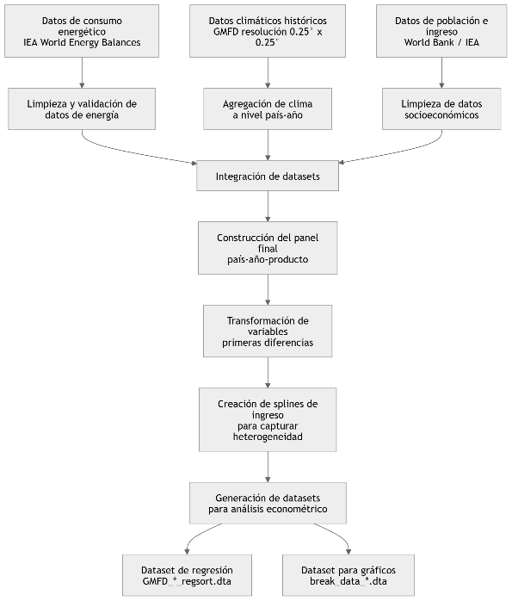
Fig.4 Estructura original del repositorio

Cómo puede observarse anteriormente, el procesamiento consiste en generar un panel año-producto, que posteriormente es procesado o modificado para capturar comportamientos relevantes para el estudio y así generar los datasets. Sin embargo, al evaluar con más detalle cómo se generaría este proceso, las instrucciones nos remiten a un proceso más detallado. A continuación, se detalla el flujo de trabajo y los outputs esperados.
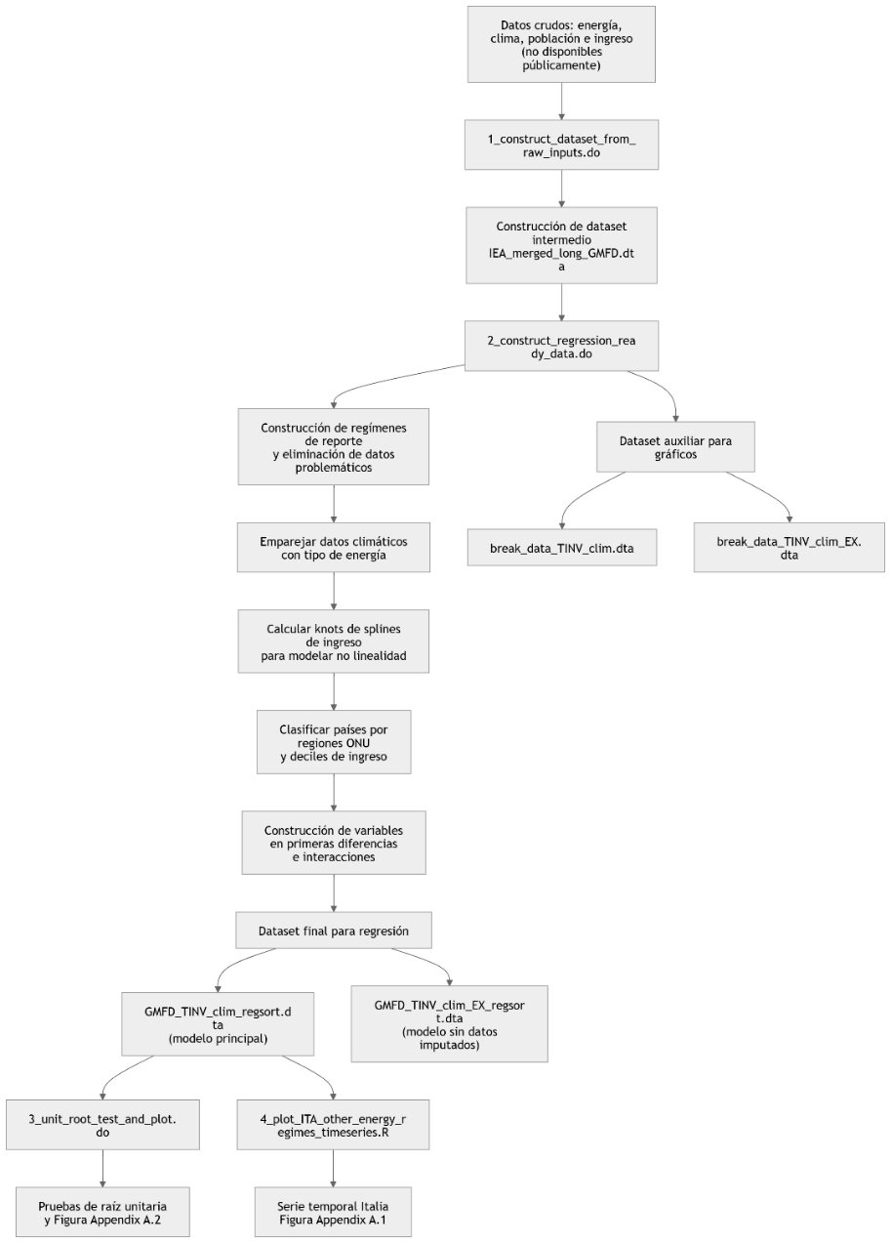
Fig.5 Proceso detallado de reproducción de datos y análisis
En primer lugar, script 1_construct_dataset_from_raw_inputs.do limpia y combina los datos de energía, clima, población e ingreso, produciendo un dataset intermedio denominado IEA_merged_long_GMFD.dta.
Posteriormente, script 2_construct_regression_ready_data.do transforma este dataset intermedio en datasets listos para regresiones. En esta etapa se eliminan observaciones con problemas de reporte, se emparejan los datos climáticos con los productos energéticos y se construyen variables clave del análisis, incluyendo splines de ingreso, clasificaciones por deciles de ingreso y variables en primeras diferencias. El resultado son los datasets GMFD_TINV_clim_regsort.dta (modelo principal) y GMFD_TINV_clim_EX_regsort.dta (modelo alternativo).
Finalmente, se ejecutan scripts adicionales para validar y visualizar los datos. script 3_unit_root_test_and_plot.do realiza pruebas de raíz unitaria que justifican el uso de primeras diferencias, mientras que 4_plot_ITA_other_energy_regimes_timeseries.R genera una serie temporal ilustrativa utilizada en el apéndice del artículo.
Una particularidad importante es que no es posible recrear ni modificar el dataset original, dado que las bases de datos principales son de carácter privado. Por esta razón, los autores incluyeron en el archivo disponible en Zenodo únicamente los datos necesarios para la reproducción parcial del análisis, junto con los scripts empleados en el procesamiento. Sin embargo, estos scripts no pueden ejecutarse de manera completa, ya que no existe acceso a las fuentes de datos originales que alimentan el procesamiento descrito.
El dataset suministrado por los autores en el repositorio en Zenodo constituye la base para todos los pasos de la ejecución consiguiente, en el cual se estiman diferentes modelos econométricos que permiten recuperar la relación empírica entre temperatura y consumo energético.
Análisis Econométrico: Replicación del análisis econométrico
Para comprender la estructura preliminar del proceso, se siguió el mismo procedimiento empleado en la etapa anterior. A partir de la revisión general del repositorio, se elaboró un mapeo preliminar del flujo requerido para las estimaciones econométricas, que se detalla en la figura 6.
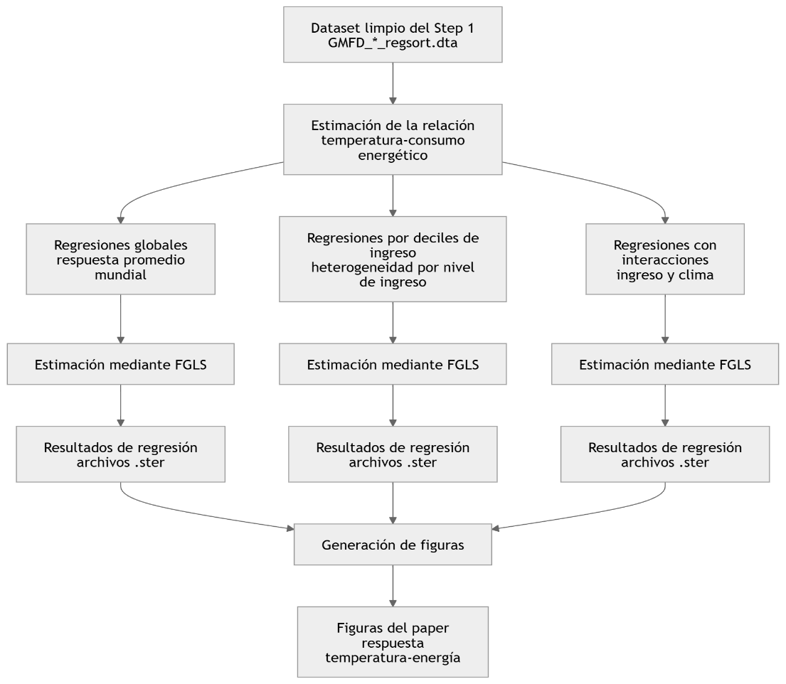
Fig.6 Proceso detallado de reproducción de estimaciones econométricas

No obstante, al examinar con mayor detalle la carpeta asociada a esta fase (/1_analysis), se identificó que la complejidad del proceso era significativamente mayor, como se describe a continuación.
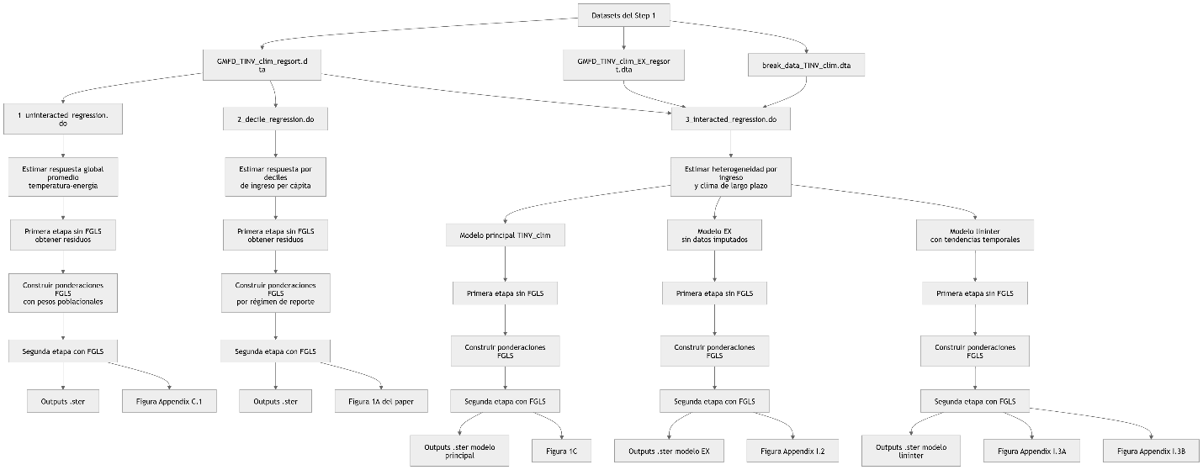
Fig.7 Proceso detallado de reproducción de estimaciones econométricas - expandido

Como se observa en la figura 7, esta etapa se implementa mediante tres tipos de análisis, diseñados para caracterizar cómo responde el consumo energético a variaciones en la temperatura bajo distintos supuestos de heterogeneidad. Nuevamente, el repositorio cuenta con un archivo maestro (1_analysis.sh) que ejecuta de manera secuencial todos los procedimientos.
En primer lugar, el script 1_uninteracted_regression.do estima la relación promedio global entre temperatura y consumo energético, sin incorporar heterogeneidad entre países. Este análisis produce estimaciones del efecto promedio de la temperatura sobre el consumo energético y genera la figura correspondiente al resultado agregado presentado en el apéndice del artículo.
En segundo lugar, el script 2_decile_regression.do estima la relación entre temperatura y consumo energético para diferentes deciles de ingreso per cápita. Esto permite evaluar cómo varía la sensibilidad climática del consumo energético según el nivel de desarrollo económico.
Finalmente, el script 3_interacted_regression.do estima modelos con interacciones entre temperatura, ingreso y clima de largo plazo, con el fin de capturar formas más complejas de heterogeneidad en la relación entre energía y temperatura. Estos modelos incluyen tres especificaciones:

- El modelo principal,
- Una versión que excluye datos imputados, y
- Un modelo que incorpora tendencias temporales.

Todas las regresiones emplean un procedimiento de Feasible Generalized Least Squares (FGLS) para corregir problemas de heterocedasticidad derivados de diferencias en la calidad del reporte entre países. Este método consiste en estimar inicialmente un modelo base para obtener los residuos y utilizar la varianza de dichos residuos para construir ponderaciones aplicadas en una segunda etapa de estimación.
Los resultados generados por estas regresiones se almacenan como archivos .ster y constituyen la base para producir las figuras del artículo, las cuales ilustran la relación estimada entre temperatura y consumo energético bajo cada especificación.
- Resultados, Análisis y Discrepancias
Para evaluar la reproducibilidad del estudio, se replicaron los distintos análisis realizados y reportados en el artículo original, y posteriormente se compararon con los resultados presentados en dicho documento. La estimación se llevó a cabo utilizando el mismo conjunto de datos proporcionado por el repositorio del proyecto, así como ejecutando los scripts de análisis econométrico incluidos en este.

La Tabla 1 presenta una comparación entre los coeficientes obtenidos en la replicación para las principales variables climáticas —como la temperatura media (FD_temp1_GMFD) y su término cuadrático (FD_temp2_GMFD)— y aquellos reportados en el estudio original. Se observa que los valores replicados son prácticamente idénticos a los del artículo, lo que indica que la reproducción del modelo econométrico fue exitosa. De igual forma, las variables asociadas a los grados-día de calefacción (HDD) y refrigeración (CDD) muestran magnitudes y signos consistentes con los resultados originales. Esto confirma la robustez de las estimaciones sobre la relación entre la temperatura y el consumo energético.

Variable | Resultado Original | Resultado Replicado | Diferencia
Temperatura (FD_temp1_GMFD) | 0.00013 | 0.000129 | ~0
Temperatura² (FD_temp2_GMFD) | -6.9e-06 | -6.9e-06 | ~0
HDD (FD_hdd20) | 4.7e-10 | 4.7e-10 | ~0
CDD (FD_cdd20) | 3.3e-07 | 3.3e-07 | ~0
Interacción ingreso | 0.2138 | 0.2138 | ~0
Tabla.1 Comparación de replicación de las variables climáticas centrales
Para este ejercicio, se replicó el impacto agregado del consumo energético atribuible al cambio climático como porcentaje del PIB mundial, proyectado desde la década de 2020 hasta el año 2100. La Figura 8 presenta el ejercicio de replicación realizado en 2026, construido a partir de la Figura 2c del artículo original.Para el análisis de discrepancias, se replicaron igualmente los intervalos de confianza correspondientes a los escenarios RCP 4.5 y RCP 8.5, los cuales se muestran en la Figura 9b. Adicionalmente, se contrastaron estos resultados con los intervalos originales reportados para RCP 4.5 (Figura 9a).
En términos de tendencia, la replicación logra reproducir el patrón creciente y la amplia dispersión proyectada para la factura energética hacia el año 2100. No obstante, a medida que se amplía el horizonte temporal, se observa una mayor volatilidad en los resultados replicados en comparación con los presentados en el artículo original.
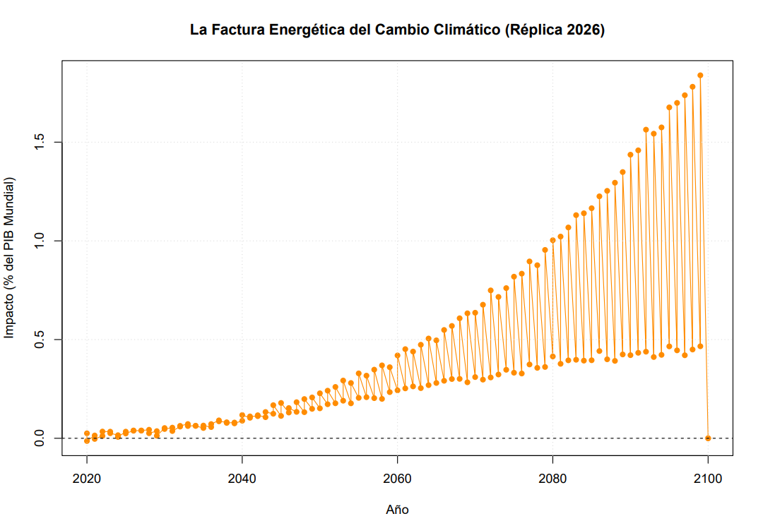
Fig.8 La factura energética del cambio climático como % del PIB mundial (replicación 2026)
a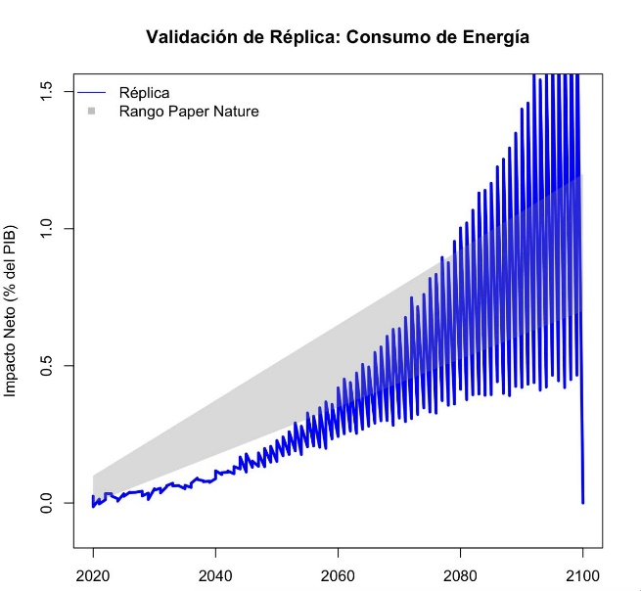b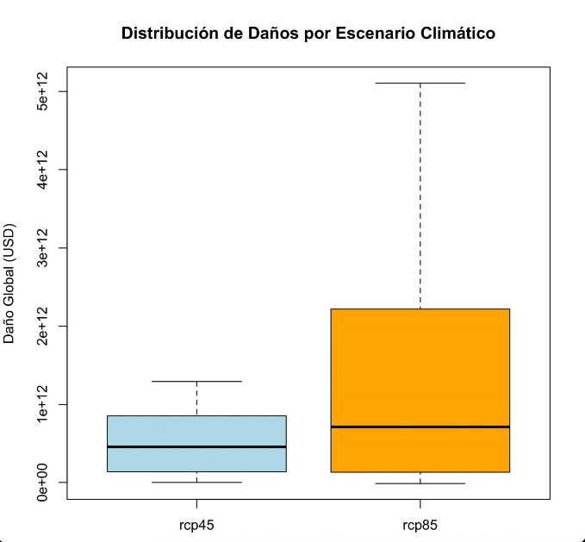
Fig.9 Análisis de discrepancias en la replicación de la figura 8 comparada con los valores del paper original. a. Gráfica replicada vs intervalo de confianza para RCP 4.5 del paper original. b. Replicación de los intervalos de confianza de RCP 4.5 y RCP 8.5 generados en el paper original.
Para complementar el análisis y observar los resultados de manera agregada, la Tabla 2 presenta el promedio replicado de la factura energética para los años analizados, agrupados en tres periodos de tiempo distintos. Además, se incluye la comparación con los valores reportados en el artículo original. Se observa que, en el corto plazo, la diferencia entre los valores del artículo y los obtenidos en la replicación es prácticamente inexistente. Sin embargo, a medida que se amplía el horizonte temporal, la discrepancia entre los promedios aumenta ligeramente. Aun así, estas diferencias continúan siendo reducidas y coherentes cuando se consideran los intervalos de confianza previamente presentados.

Periodo | Dano_Promedio_USD | Impacto_PIB_Promedio | Valor_Paper_Pct | Diferencia
Final (2071-2100) | 1.94567E+12 | 0.777868869 | 0.85 | -0.072131131
Mitad (2041-2070) | 5.30541E+11 | 0.272075771 | 0.35 | -0.077924229
Inicios (2020-2040) | 67491028469 | 0.047509196 | 0.05 | -0.002490804
Tabla.2 Daño promedio agregado por periodos de tiempo y comparación de replicación.

Dados los resultados anteriores, consideramos que el ejercicio de replicación es consistente con las conclusiones presentadas por los autores del paper de manera general. Aunque se evidencian pequeñas variaciones entre ambas estimaciones, se considera que estas pueden deberse a factores menores, como diferencias en las versiones del software, procesos de redondeo numérico o variaciones en la configuración del entorno computacional, el cual representó un desafío considerable para los integrantes del grupo. Adicionalmente, algunas discrepancias podrían atribuirse a ajustes internos realizados por los scripts originales, tales como rutas implícitas, dependencias no documentadas o funciones que varían según la versión de cada lenguaje de programación. No obstante, estas diferencias no alteran la interpretación de los resultados ni comprometen la validez del ejercicio de replicación, que en términos generales reproduce de manera adecuada los patrones y conclusiones con respecto a la factura energética del cambio global en los próximos 80 años.

- Reflexión y conclusiones
El proceso de reproducción evidenció una complejidad técnica alta, principalmente por la integración de Python, R y Stata dentro de un mismo flujo, lo que exigió una configuración cuidadosa del entorno y la instalación de dependencias específicas por etapa, incrementando la probabilidad de inconsistencias entre máquinas. Un obstáculo adicional surgió con las variables de entorno del sistema: algunos nombres solicitados por los autores colisionaban con variables reservadas por PostgreSQL, generando errores fatales. Aunque la solución temporal fue desinstalar PostgreSQL, una alternativa más robusta habría sido renombrar de forma consistente las variables y rutas a través de todos los scripts. Pese a estas fricciones, se logró replicar conceptualmente el flujo de trabajo y comprender en detalle la construcción de datos y la estimación econométrica. La validación se realizó ejecutando directamente los scripts, cargando archivos .ster y verificando coeficientes con matrix list e(b) en Stata, además de inspeccionar el dataset GMFD_TINV_clim_regsort.dta para confirmar la coherencia entre variables y código; este procedimiento aseguró correspondencia efectiva con la estimación original.
En cuanto a la efectividad de herramientas y métodos, la existencia de un script maestro que orquesta la etapa de análisis permitió una ejecución secuencial clara y acortó la curva de aprendizaje; sin embargo, la ausencia de manejo de errores detallado y de registros exhaustivos complicó el diagnóstico de fallas. La estrategia econométrica basada en FGLS resultó adecuada para atender la heterocedasticidad asociada a diferencias en la calidad de reporte y fue replicable dada su lógica en dos etapas; a su vez, la exportación de artefactos .ster facilitó la trazabilidad entre estimaciones y figuras. Con todo, la heterogeneidad tecnológica elevó costos de coordinación y versionamiento, lo que indica que conviene definir el pipeline de forma más clara y explícita, con sus pasos y dependencias declarados.
En términos de trabajo colaborativo y gestión, la coordinación por etapas, el uso de control de versiones y la comunicación técnica permitieron avanzar a pesar de los cuellos de botella La experiencia confirmó la intuición de Clyburne-Sherin et al. (2019): “In general, how much information suffices for reproduction becomes clear only when it is attempted”. El artículo aportó información amplia para replicar las conclusiones principales, pero dejó vacíos operativos —versiones fijadas, dependencias del sistema, convenciones de variables de entorno— que solo se revelaron plenamente al ejecutar el pipeline.
A partir de lo realizado, las recomendaciones para mejorar la reproducibilidad incluyen congelar versiones y dependencias y ejecutar todo en un contenedor para eliminar diferencias de entorno. Igualmente crítico es declarar explícitamente las dependencias y el orden de ejecución con un orquestador reproducible (por ejemplo, Makefile o targets) para garantizar corridas de punta a punta. Por último, incorporar pruebas mínimas y semillas controladas que detecten rupturas temprano y aseguren resultados consistentes en cada ejecución. En el proyecto, la existencia de README permite mayor modularidad y especificidad a la hora de comprender los procesos específicos más allá de una sola documentación inicial que deje detalles específicos sin aclarar; del artículo, merece ser imitada la modularidad de scripts, la claridad del enfoque econométrico y la exportación de resultados auditables que simplifican la verificación.
Estas lecciones tienen implicaciones directas para la práctica científica en economía aplicada, energía y analítica: pipelines reproducibles fortalecen la credibilidad empírica, habilitan auditorías de terceros y mejoran la gobernanza y reusabilidad de componentes analíticos en entornos organizacionales. En conjunto, la replicación fue consistente con las conclusiones del estudio; las discrepancias detectadas fueron menores, atribuibles a diferencias de entorno y redondeo, y no alteran la interpretación sustantiva. Consolidar las mejoras propuestas elevará la eficiencia del trabajo colaborativo y el valor científico de futuras investigaciones.

- Apéndices

- Rode, A., Carleton, T., Delgado, M., Greenstone, M., Houser, T., Hsiang, S., Hultgren, A., Jina, A., Kopp, R. E., McCusker, K. E., Nath, I., Rising, J., & Yuan, J. (2021). Estimating a social cost of carbon for global energy consumption. Nature, 598(7880), 308–314. https://doi.org/10.1038/s41586-021-03883-8
- https://github.com/mvillabonam/energy-code-release-2020-GPICA
- https://quire.io/w/energy-code-release-2020-GPICA/68?filter=all

Repositorio disponible en el siguiente link
DOI del Zenodo asociado al proyecto original: https://doi.org/10.5281/zenodo.5099834
Disponible en la carpeta /0_make_dataset del repositorio.

